山东安赢检验检测有限公司
职业卫生技术报告信息网上公开记录表
用人单位名称 | 浪漫森林木业（聊城）有限公司
用人单位注册地址 | 山东省聊城市茌平区韩屯镇聊高路西七里河工业园一号院内
联系人 | 高经理
报告名称 | 职业病危害因素检测报告
报告编号 | 山东 安赢检 字（2025）第09026号
项目组人员 | 杜青玲、白晶晶、、刘慧丽、金天威、冯书昊
现场调查人员 | 冯书昊、金天威
现场调查时间 | 2025.9.1 | 用人单位陪同人 | 高志强
采样与测量人员 | 冯书昊、金天威
采样与测量时间 | 2025.9.24 | 用人单位陪同人 | 高志强
现场调查照片
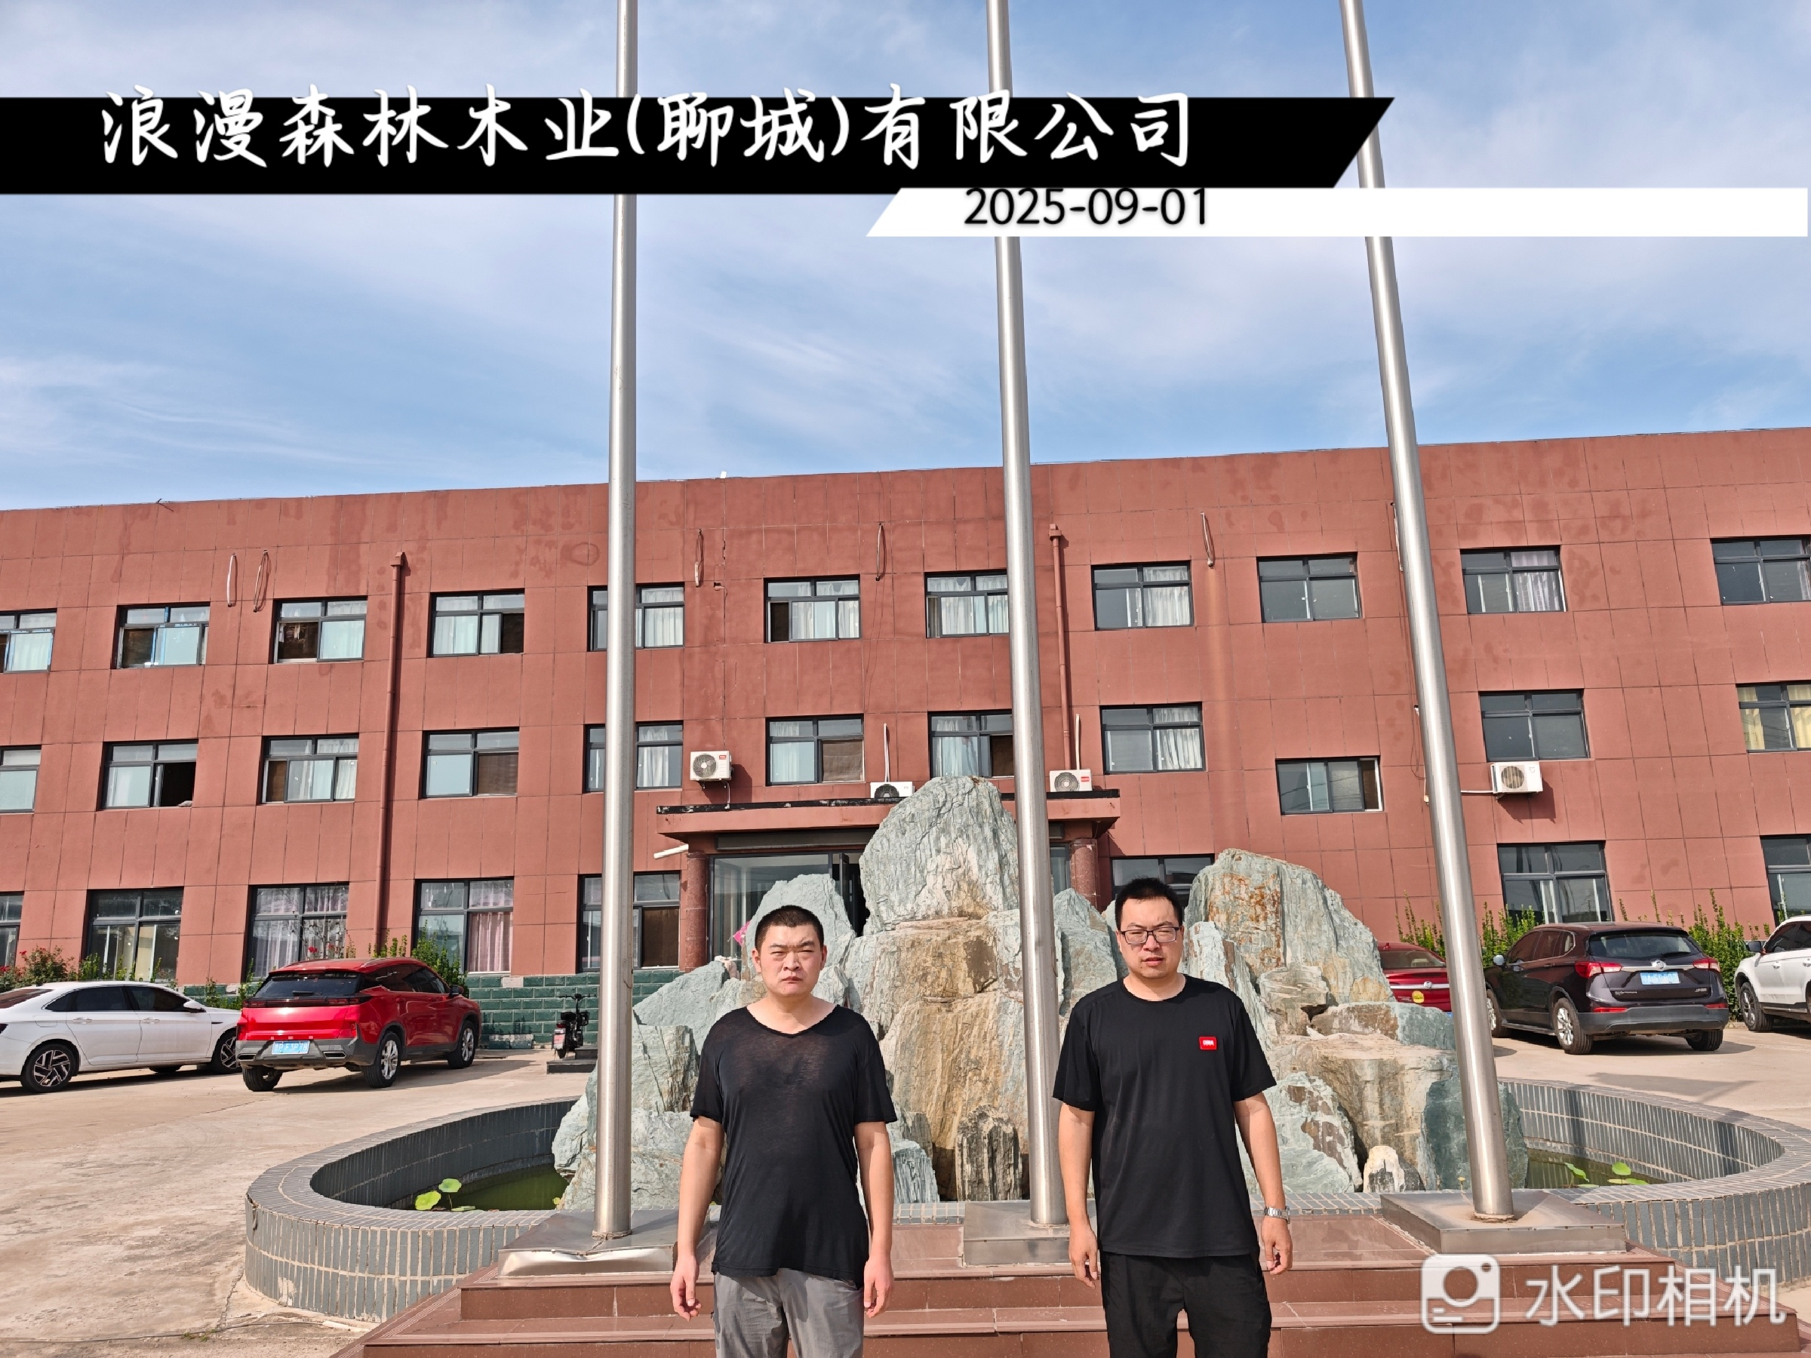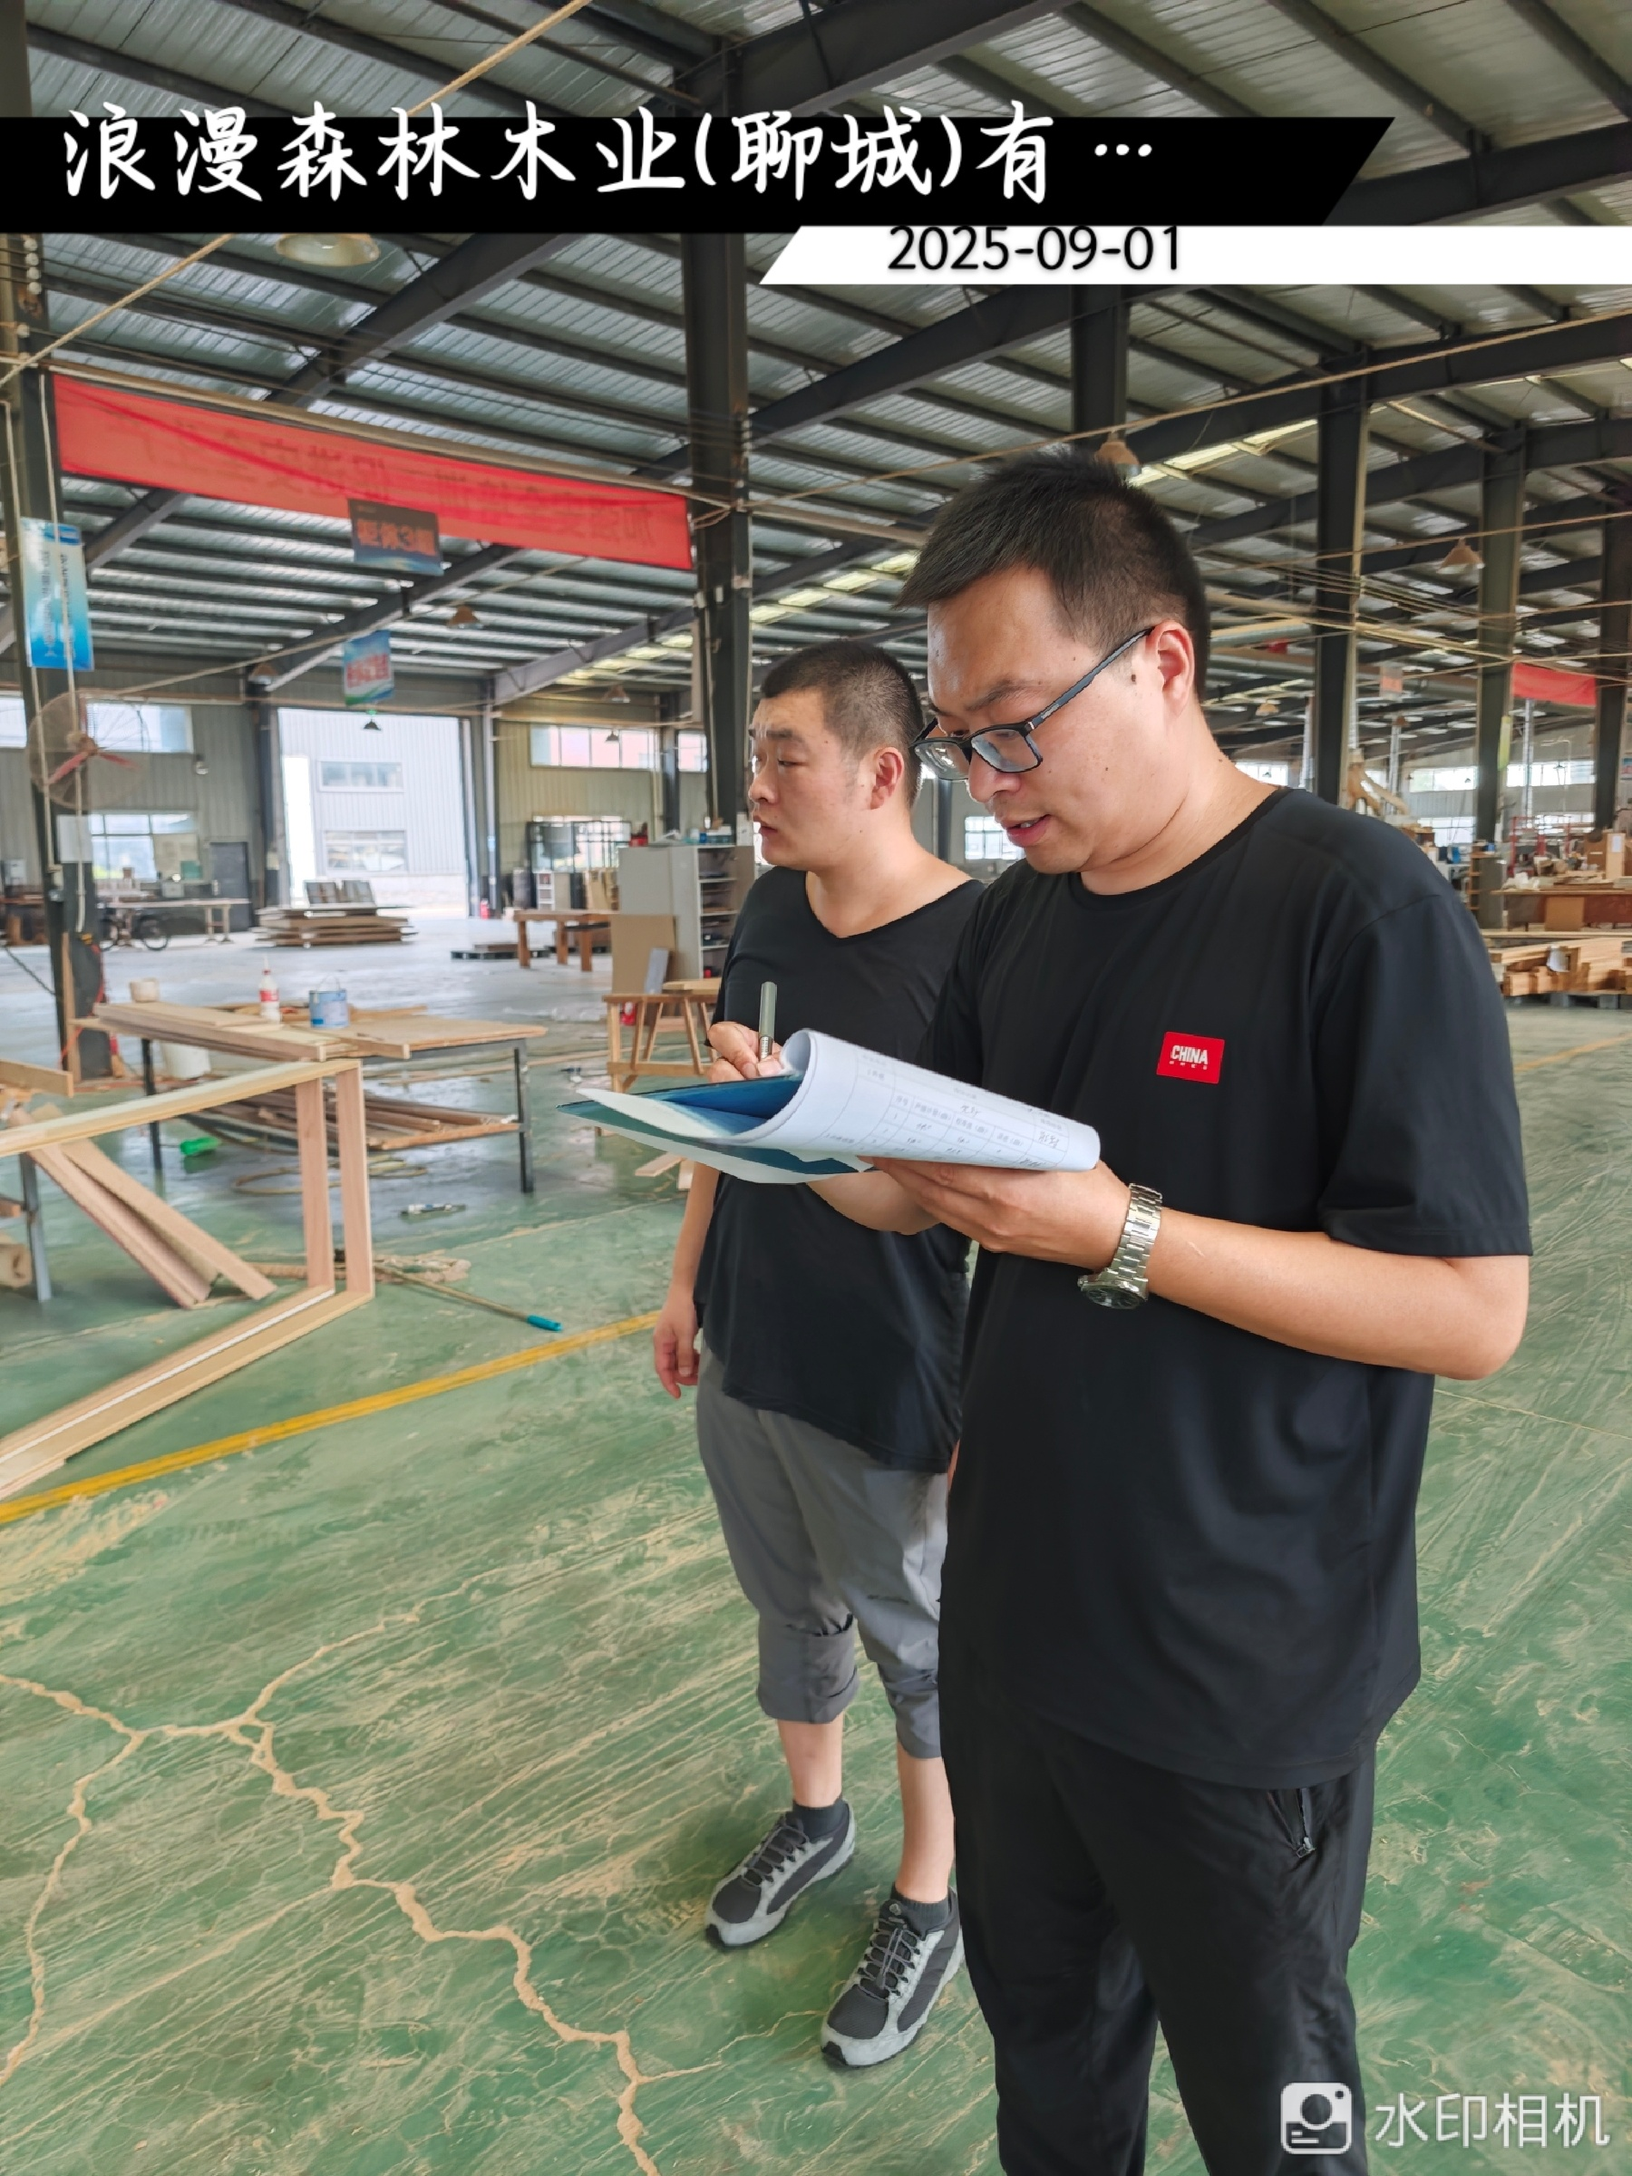

现场采样、测量照片
